Министерство науки и высшего образования Российской Федерации ФЕДЕРАЛЬНОЕ ГОСУДАРСТВЕННОЕ АВТОНОМНОЕ ОБРАЗОВАТЕЛЬНОЕ УЧРЕЖДЕНИЕ ВЫСШЕГО ОБРАЗОВАНИЯ
«Национальный исследовательский университет ИТМО»
(Университет ИТМО)

Факультет прикладной информатики
Направление подготовки 09.03.03 Прикладная информатика
Образовательная программа Мобильные и сетевые технологии
Дисциплина Проектирование и реализация баз данных

О Т Ч Е Т
По 6 лабораторной работе:
«Работа с БД с СУБД MongoDB»

Обучающийся: Кочкин Кирилл Алексеевич, К3241
Преподаватель: Говорова Марина Михайловна

Санкт-Петербург,
2026

1. Работа с БД с СУБД MongoDB.

2. Цель работы – Овладеть практическими навыками работы с CRUD-операциями, с вложенными объектами в коллекции базы данных MongoDB, агрегации и изменения данных, со ссылками и индексами в базе данных MongoDB.

3. Практическое задание (6.1) –
- Установите MongoDB для обеих типов систем (32/64 бита).

Для проверки установки выполнена команда: mongod –version

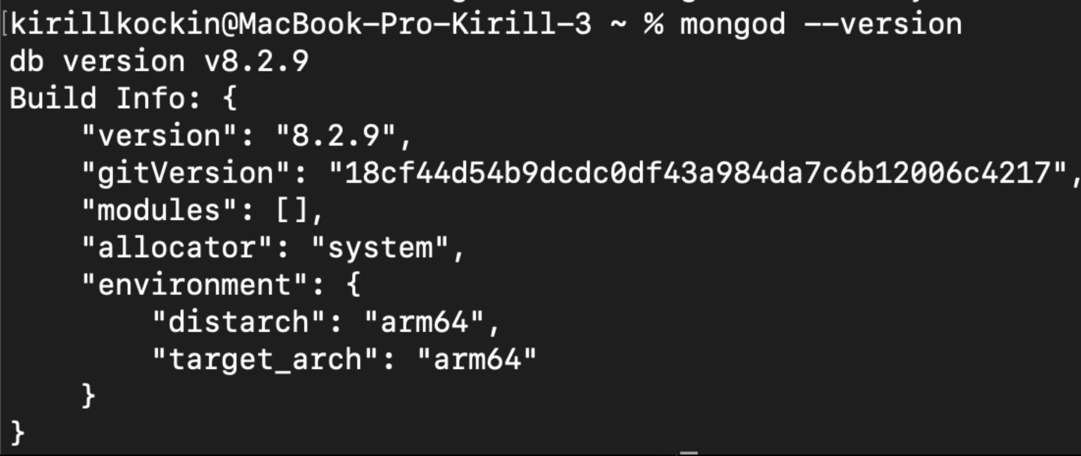

- Проверьте работоспособность системы запуском клиента mongo.
сервер MongoDB запущен командой: brew services start mongodb-community
клиент запущен командой: mongosh
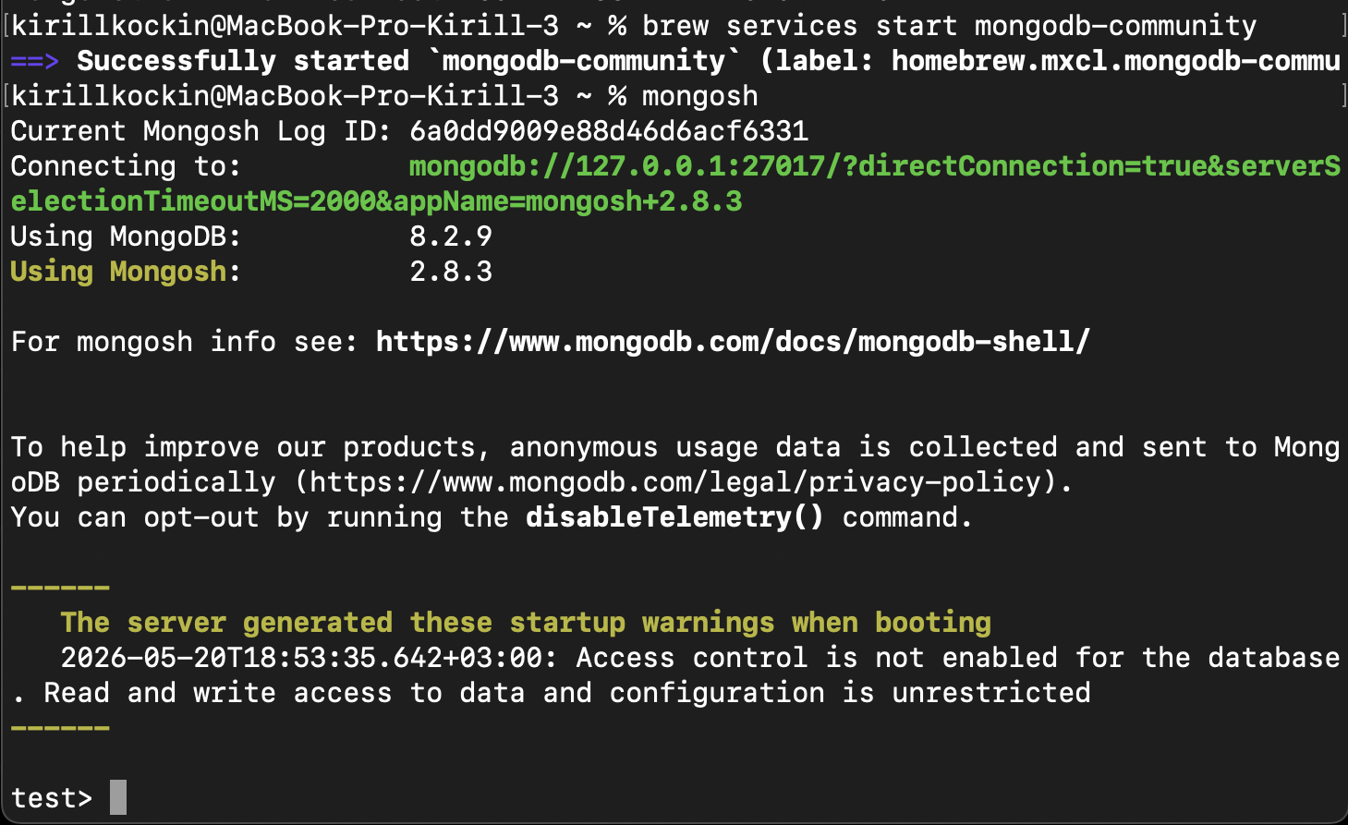

- Выполните методы:

db.help()
db.help

Были выполнены команды db.help() и db.help. В используемой версии MongoDB Shell обе команды вывели справочную информацию по объекту базы данных db.

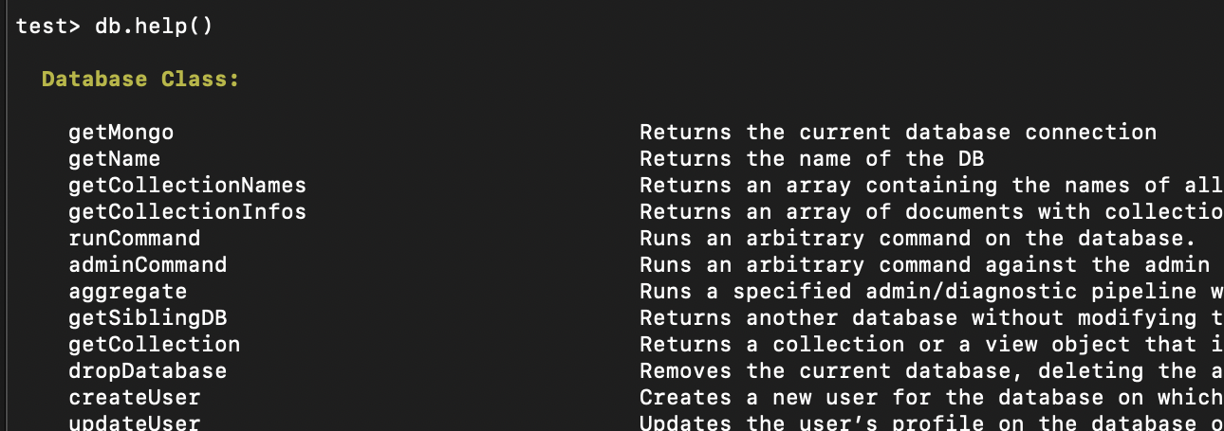

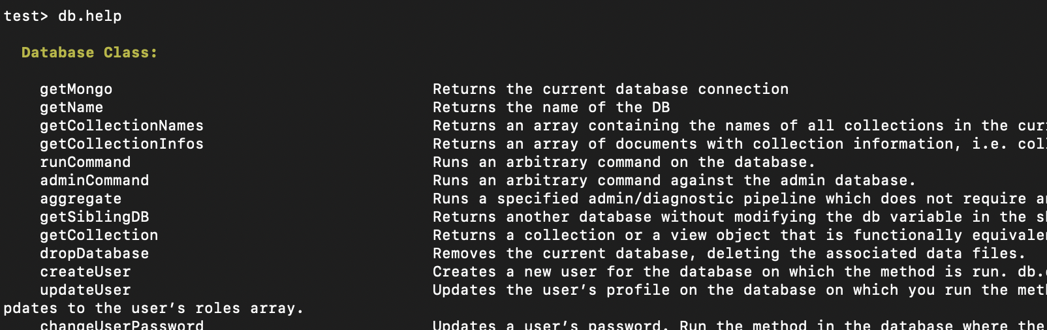

db.stats()

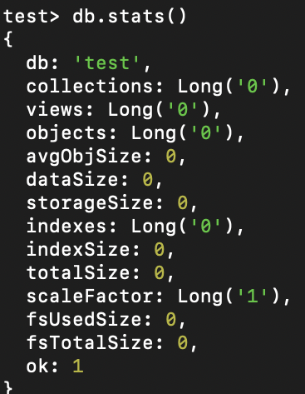

- Создайте БД learn.

Команда: use learn
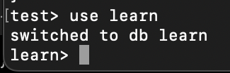

- Получите список доступных БД.

Команда: show dbs

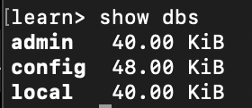

- Создайте коллекцию unicorns, вставив в нее документ {name: 'Aurora', gender: 'f', weight: 450}.

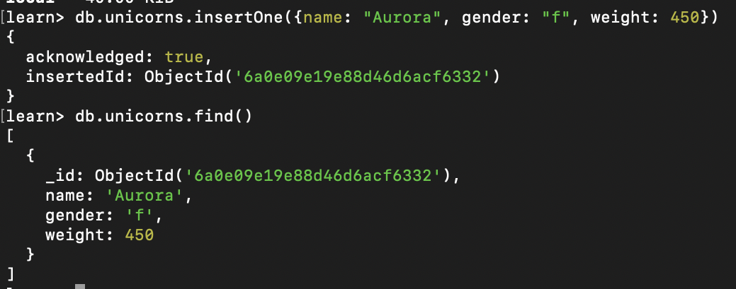

В базе данных learn была создана коллекция unicorns путём добавления первого документа командой insertOne(). После вставки была выполнена проверка содержимого коллекции с помощью метода find().

- Просмотрите список текущих коллекций.

Команда: show collections

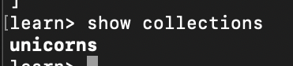

- Переименуйте коллекцию unicorns.

Команда: db.unicorns.renameCollection("example")

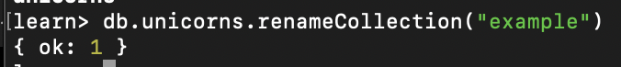

- Просмотрите статистику коллекции.

Команда: db.example.stats()

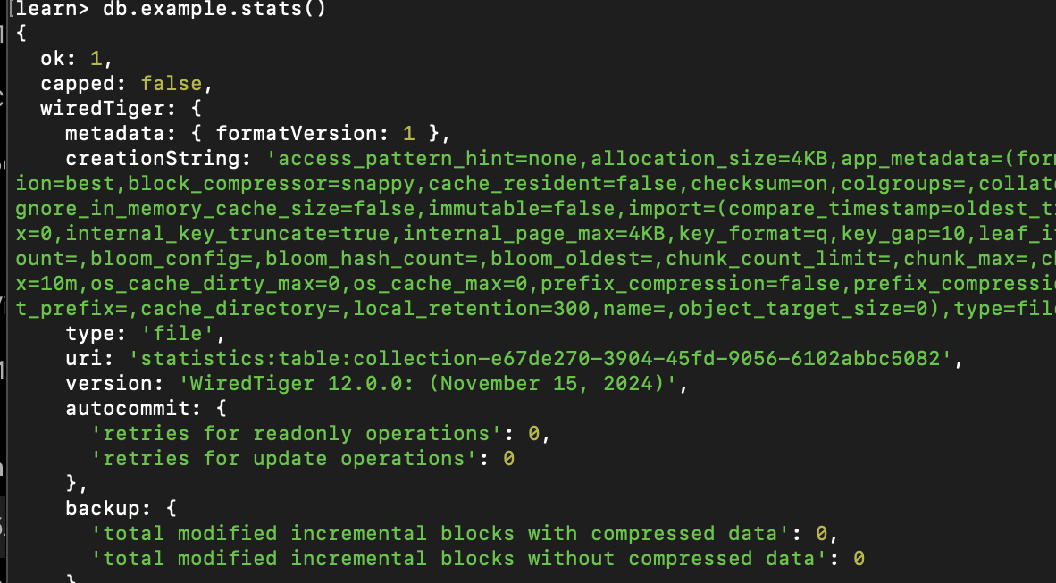
- Удалите коллекцию.

Команда: db.example.drop()

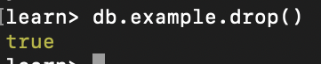

Как видим ниже она удалилась.
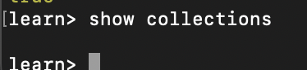

- Удалите БД learn.

Команда: db.dropDatabase()

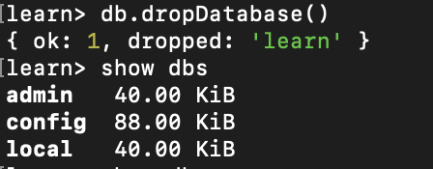

4. Выполнение (6.2) (привести результаты выполнения практических заданий (номер задания, формулировка (из файла лабораторной работы), команда, лог (скриншот) результата, вывод (при необходимости))

2.1 ВСТАВКА ДОКУМЕНТОВ В КОЛЛЕКЦИЮ
Практическое задание 2.1.1:

- Создайте базу данных learn.
Команда: use learn
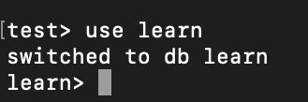
- Заполните коллекцию единорогов unicorns:

Вставим сразу одной командой:
db.unicorns.insertMany([
{name: 'Horny', loves: ['carrot', 'papaya'], weight: 600, gender: 'm', vampires: 63},
{name: 'Aurora', loves: ['carrot', 'grape'], weight: 450, gender: 'f', vampires: 43},
{name: 'Unicrom', loves: ['energon', 'redbull'], weight: 984, gender: 'm', vampires: 182},
{name: 'Roooooodles', loves: ['apple'], weight: 575, gender: 'm', vampires: 99},
{name: 'Solnara', loves: ['apple', 'carrot', 'chocolate'], weight: 550, gender: 'f', vampires: 80},
{name: 'Ayna', loves: ['strawberry', 'lemon'], weight: 733, gender: 'f', vampires: 40},
{name: 'Kenny', loves: ['grape', 'lemon'], weight: 690, gender: 'm', vampires: 39},
{name: 'Raleigh', loves: ['apple', 'sugar'], weight: 421, gender: 'm', vampires: 2},
{name: 'Leia', loves: ['apple', 'watermelon'], weight: 601, gender: 'f', vampires: 33},
{name: 'Pilot', loves: ['apple', 'watermelon'], weight: 650, gender: 'm', vampires: 54},
{name: 'Nimue', loves: ['grape', 'carrot'], weight: 540, gender: 'f'}
])

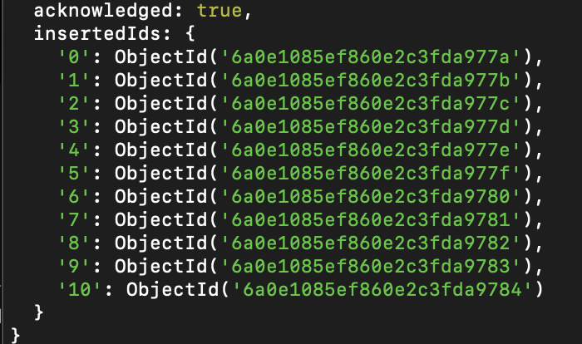

- Используя второй способ, вставьте в коллекцию единорогов документ:

Команды:

document = {name: 'Dunx', loves: ['grape', 'watermelon'], weight: 704, gender: 'm', vampires: 165}

db.unicorns.insertOne(document)

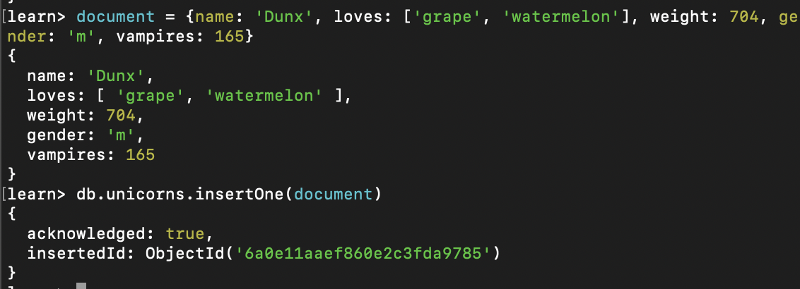

- Проверьте содержимое коллекции с помощью метода find.

Команда: db.unicorns.find()

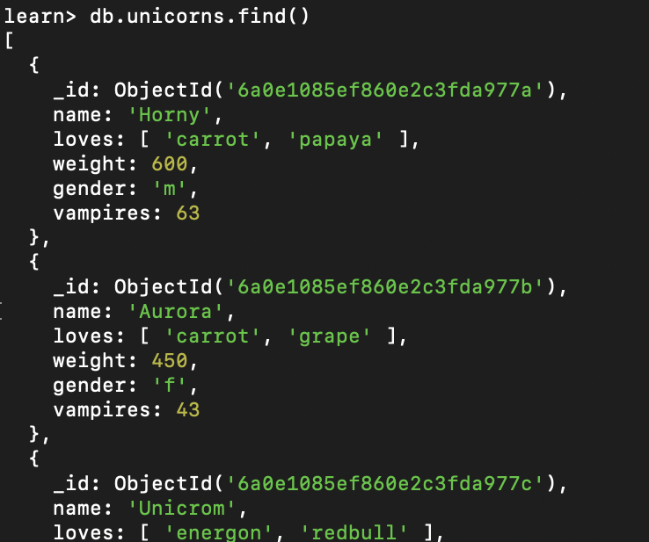

Команда для проверки количества документов: db.unicorns.countDocuments()
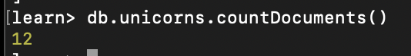

2.2 ВЫБОРКА ДАННЫХ ИЗ БД
Практическое задание 2.2.1:
- Сформируйте запросы для вывода списков самцов и самок единорогов. Ограничьте список самок первыми тремя особями. Отсортируйте списки по имени.

Команда: db.unicorns.find({gender: 'm'}).sort({name: 1})
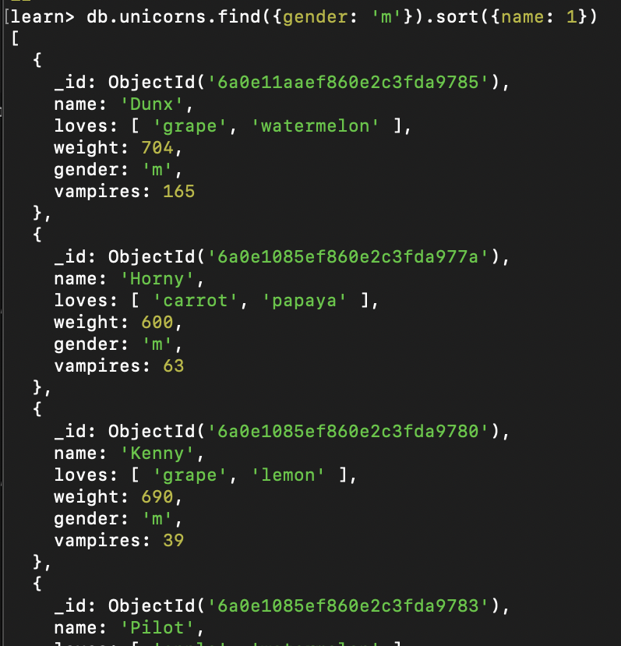

Команда: db.unicorns.find({gender: 'f'}).sort({name: 1}).limit(3)
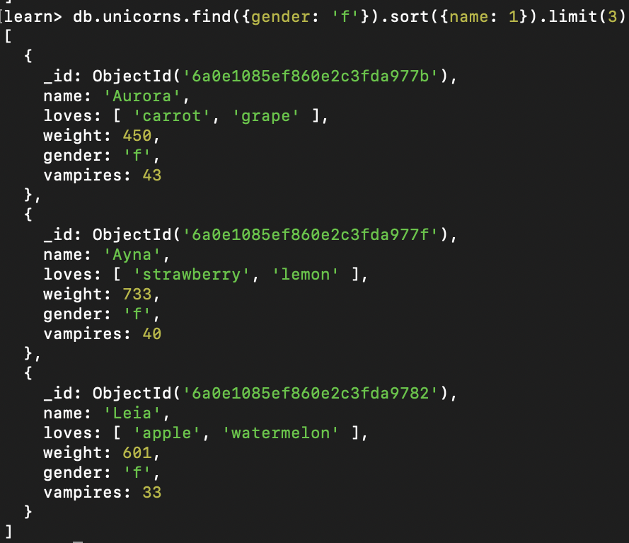

- Найдите всех самок, которые любят carrot. Ограничьте этот список первой особью с помощью функций findOne и limit.

Команда: db.unicorns.find({gender: 'f', loves: 'carrot'}).limit(1)

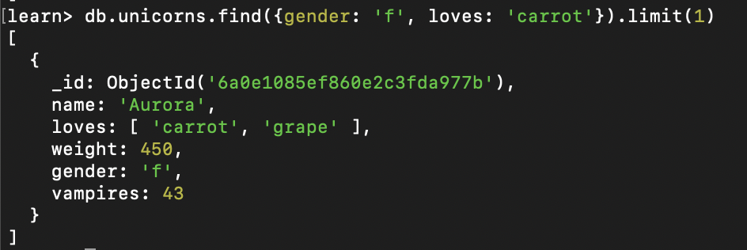

Практическое задание 2.2.2:

Модифицируйте запрос для вывода списков самцов единорогов, исключив из результата информацию о предпотениях и поле.

Команда:
db.unicorns.find(
{gender: 'm'},
{loves: 0, gender: 0}
)
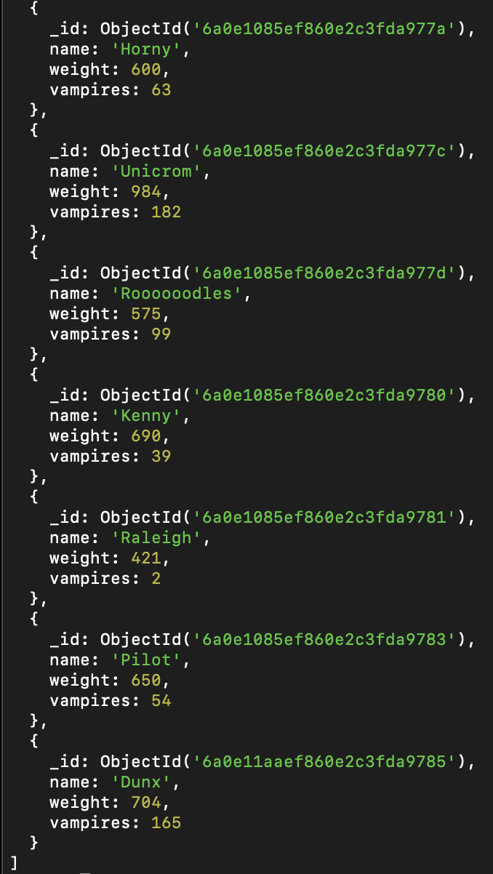

Практическое задание 2.2.3:

Вывести список единорогов в обратном порядке добавления.

Команда: db.unicorns.find().sort({ $natural: -1 })

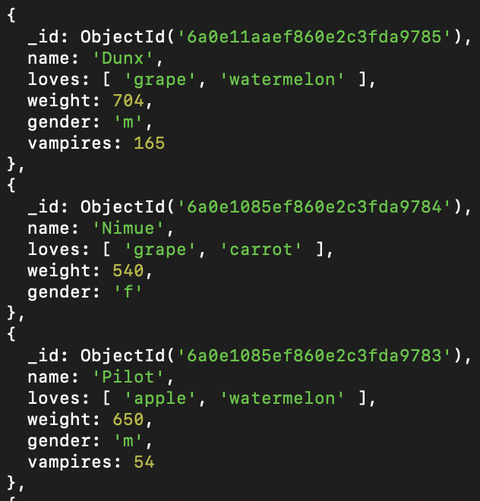

Практическое задание 2.1.4:

Вывести список единорогов с названием первого любимого предпочтения, исключив идентификатор.

Команда:
db.unicorns.find({}, {_id: 0, name: 1, loves: {$slice: 1}})
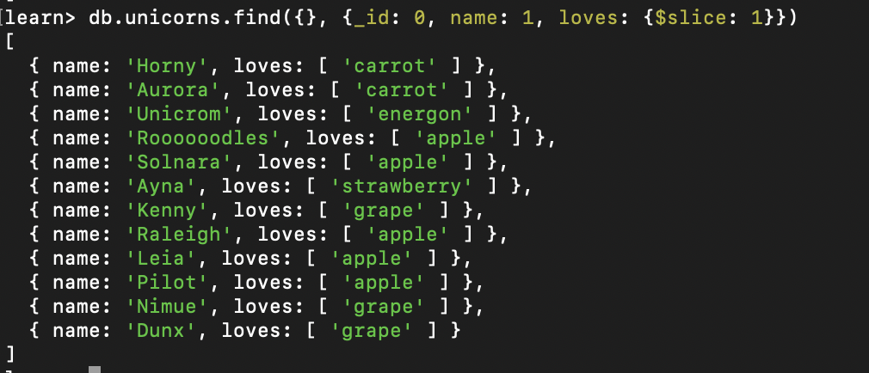

2.3 ЛОГИЧЕСКИЕ ОПЕРАТОРЫ.
Практическое задание 2.3.1:

Вывести список самок единорогов весом от полутонны до 700 кг, исключив вывод идентификатора.
Команда: db.unicorns.find({gender: 'f', weight: {$gte: 500, $lte: 700}}, {_id: 0})

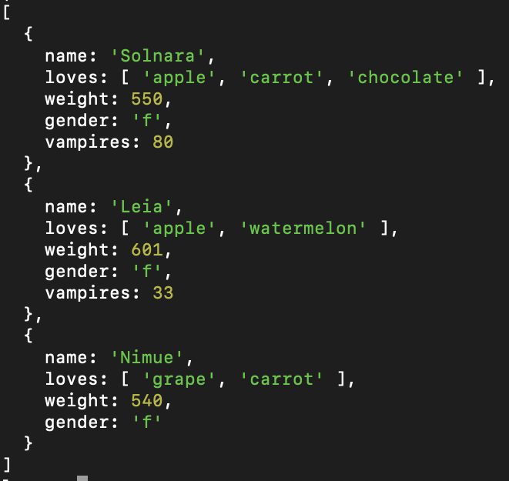

Практическое задание 2.3.2:

Вывести список самцов единорогов весом от полутонны и предпочитающих grape и lemon, исключив вывод идентификатора.

Команда:
db.unicorns.find({gender: 'm', weight: {$gte: 500}, loves: {$all: ['grape', 'lemon']}}, {_id: 0})

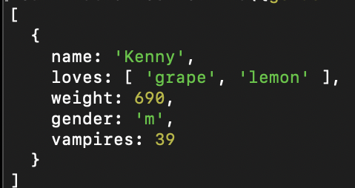

Практическое задание 2.3.3:

Найти всех единорогов, не имеющих ключ vampires.

Команда:
db.unicorns.find({vampires: {$exists: false}})

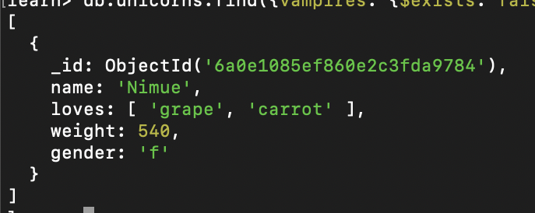

Практическое задание 2.3.4:

Вывести список упорядоченный список имен самцов единорогов с информацией об их первом предпочтении

Команда:
db.unicorns.find(
{gender: 'm'},
{_id: 0, name: 1, loves: {$slice: 1}}
).sort({name: 1})
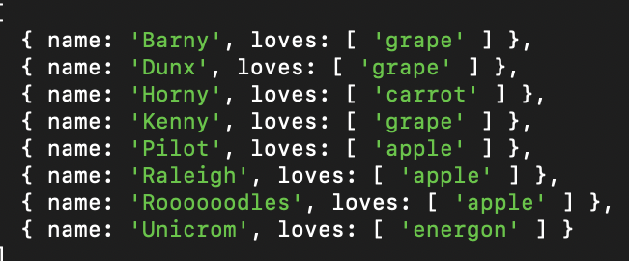

3.1 ЗАПРОС К ВЛОЖЕННЫМ ОБЪЕКТАМ.
Практическое задание 3.1.1:

- Создайте коллекцию towns, включающую следующие документы:
db.towns.insertMany([
{name: "Punxsutawney ",
populatiuon: 6200,
last_sensus: ISODate("2008-01-31"),
famous_for: [""],
mayor: {
name: "Jim Wehrle"
}}
{name: "New York",
populatiuon: 22200000,
last_sensus: ISODate("2009-07-31"),
famous_for: ["status of liberty", "food"],
mayor: {
name: "Michael Bloomberg",
party: "I"}}
{name: "Portland",
populatiuon: 528000,
last_sensus: ISODate("2009-07-20"),
famous_for: ["beer", "food"],
mayor: {
name: "Sam Adams",
party: "D"}}
])
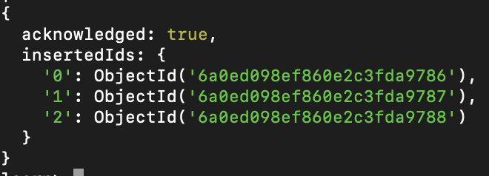

- Сформировать запрос, который возвращает список городов с независимыми мэрами (party="I"). Вывести только название города и информацию о мэре.

Команда: db.towns.find({"mayor.party": "I"}, {_id: 0, name: 1, mayor: 1})

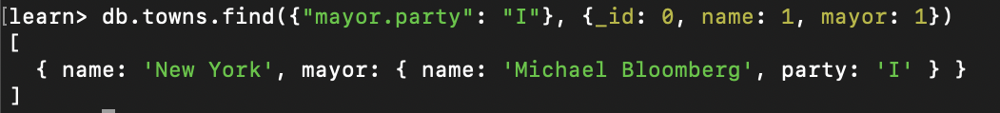

- Сформировать запрос, который возвращает список беспартийных мэров (party отсутствует). Вывести только название города и информацию о мэре.

Команда: db.towns.find({"mayor.party": {$exists: false}}, {_id: 0, name: 1, mayor: 1})

Практическое задание 3.1.2:

- Сформировать функцию для вывода списка самцов единорогов.
Команда: getMale = function() {
return db.unicorns.find({gender: 'm'})
}

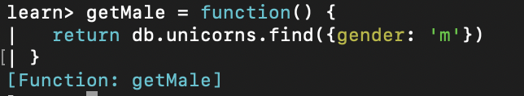

- Создать курсор для этого списка из первых двух особей с сортировкой в лексикографическом порядке.

Команда: cursor = db.unicorns.find({gender: 'm'}).sort({name: 1}).limit(2); null;

- Вывести результат, используя forEach

Команда: cursor.forEach(printjson)
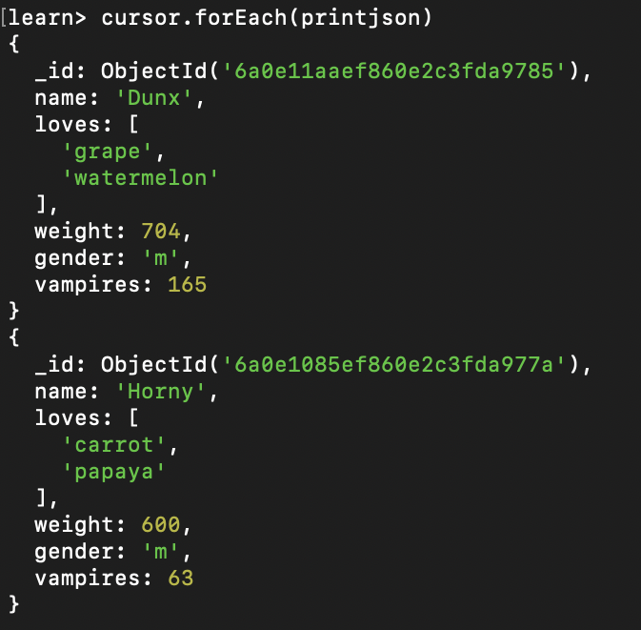

- Содержание коллекции единорогов unicorns:
db.unicorns.insert({name: 'Horny', loves: ['carrot','papaya'], weight: 600, gender: 'm', vampires: 63});
db.unicorns.insert({name: 'Aurora', loves: ['carrot', 'grape'], weight: 450, gender: 'f', vampires: 43});
db.unicorns.insert({name: 'Unicrom', loves: ['energon', 'redbull'], weight: 984, gender: 'm', vampires: 182});
db.unicorns.insert({name: 'Roooooodles', 44), loves: ['apple'], weight: 575, gender: 'm', vampires: 99});
db.unicorns.insert({name: 'Solnara', loves:['apple', 'carrot', 'chocolate'], weight:550, gender:'f', vampires:80});
db.unicorns.insert({name:'Ayna', loves: ['strawberry', 'lemon'], weight: 733, gender: 'f', vampires: 40});
db.unicorns.insert({name:'Kenny', loves: ['grape', 'lemon'], weight: 690, gender: 'm', vampires: 39});
db.unicorns.insert({name: 'Raleigh', loves: ['apple', 'sugar'], weight: 421, gender: 'm', vampires: 2});
db.unicorns.insert({name: 'Leia', loves: ['apple', 'watermelon'], weight: 601, gender: 'f', vampires: 33});
db.unicorns.insert({name: 'Pilot', loves: ['apple', 'watermelon'], weight: 650, gender: 'm', vampires: 54});
db.unicorns.insert ({name: 'Nimue', loves: ['grape', 'carrot'], weight: 540, gender: 'f'});
db.unicorns.insert ({name: 'Dunx', loves: ['grape', 'watermelon'], weight: 704, gender: 'm', vampires: 165})

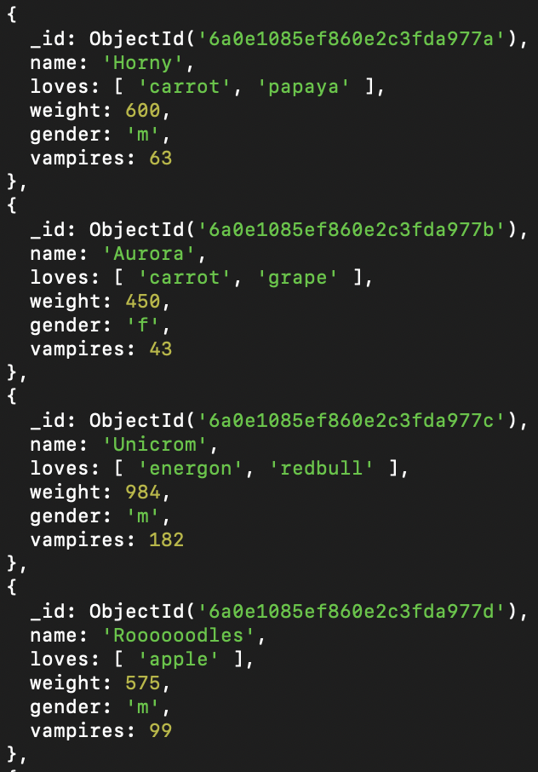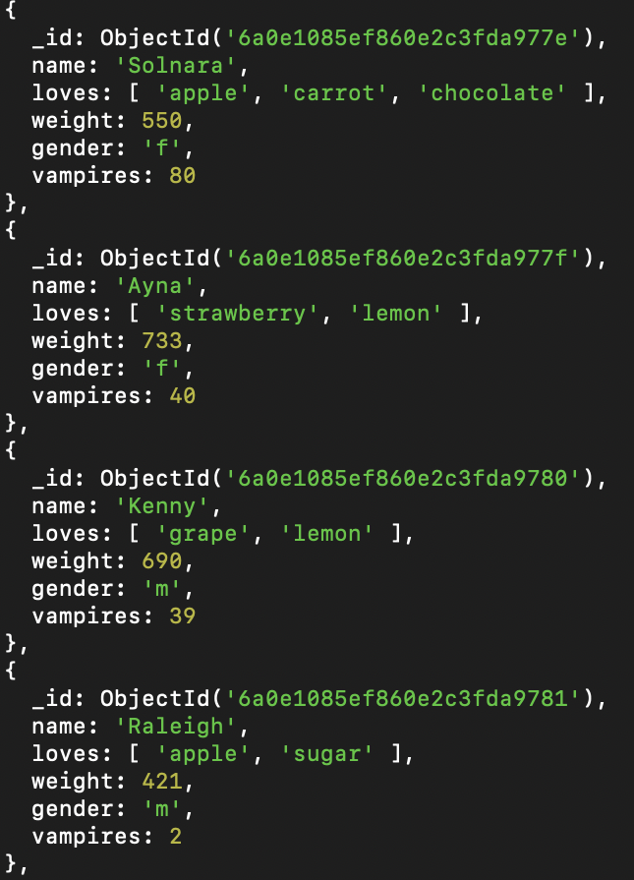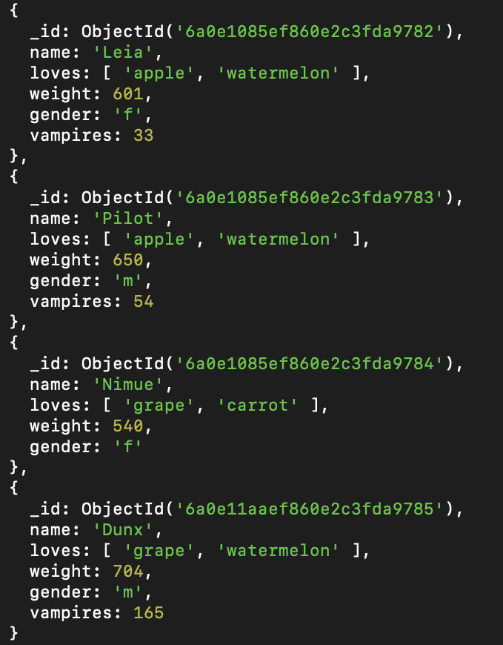

3.2 АГРЕГИРОВАННЫЕ ЗАПРОСЫ.
Практическое задание 3.2.1:
Вывести количество самок единорогов весом от полутонны до 600 кг.

Команда: db.unicorns.find({gender: 'f', weight: {$gte: 500, $lte: 600}}).count()

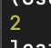

Практическое задание 3.2.2:
Вывести список предпочтений.

Команда: db.unicorns.distinct("loves")

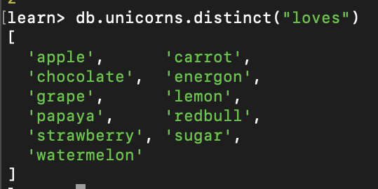

Практическое задание 3.2.3:
Посчитать количество особей единорогов обоих полов

Команда: db.unicorns.aggregate([
{$group: {_id: "$gender", count: {$sum: 1}}}
])

3.3 РЕДАКТИРОВАНИЕ ДАННЫХ.
Практическое задание 3.3.1:
- Выполнить команду:
> db.unicorns.save({name: 'Barny', loves: ['grape'], weight: 340, gender: 'm'})
Команда: db.unicorns.insertOne({name: 'Barny', loves: ['grape'], weight: 340, gender: 'm'})
Используем эту команду, т.к. в актуальной версии MongoDB Shell метод save() не поддерживается.
- Проверить содержимое коллекции unicorns.
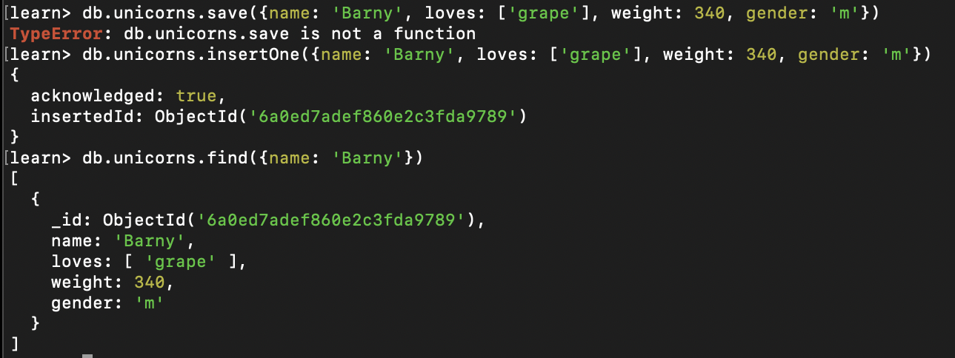
Команда: db.unicorns.find({name: 'Barny'})

Практическое задание 3.3.2:
- Для самки единорога Ayna внести изменения в БД: теперь ее вес 800, она убила 51 вапмира.

Команда:
db.unicorns.update(
{name: 'Ayna'},
{$set: {weight: 800, vampires: 51}}
)

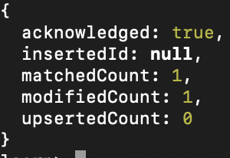

- Проверить содержимое коллекции unicorns.

Команда: db.unicorns.find({name: 'Ayna'})

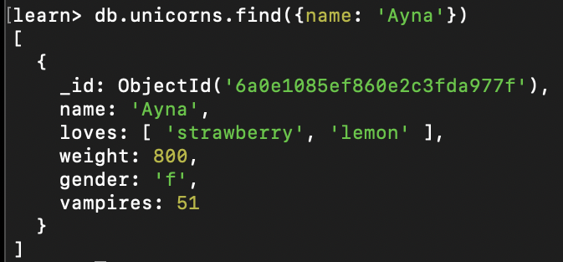

Практическое задание 3.3.3:
- Для самца единорога Raleigh внести изменения в БД: теперь он любит рэдбул.
Команда:
db.unicorns.update(
{name: 'Raleigh'},
{$set: {loves: ['apple', 'sugar', 'redbull']}}
)

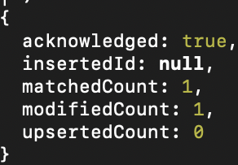
- Проверить содержимое коллекции unicorns.
Команда: db.unicorns.find({name: 'Raleigh'})

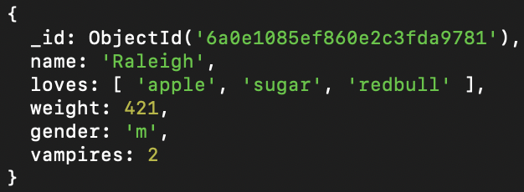

Практическое задание 3.3.4:
- Всем самцам единорогов увеличить количество убитых вапмиров на 5.

Команда:
db.unicorns.update(
{gender: 'm'},
{$inc: {vampires: 5}},
{multi: true}
)

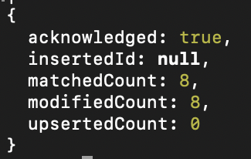

- Проверить содержимое коллекции unicorns.
Команда:
db.unicorns.find({gender: 'm'}, {_id: 0, name: 1, gender: 1, vampires: 1})

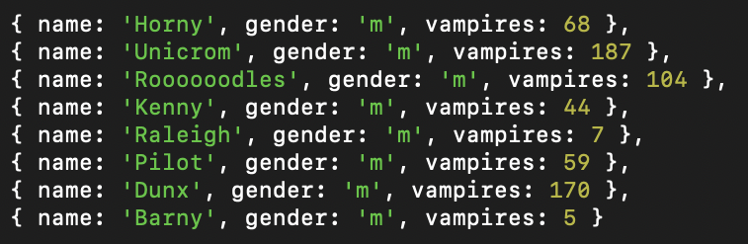

Практическое задание 3.3.5:
- Изменить информацию о городе Портланд: мэр этого города теперь беспартийный.

Команда:
db.towns.update(
{name: 'Portland'},
{$unset: {"mayor.party": ""}}
)

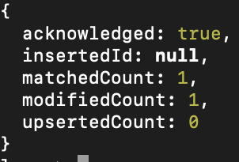

- Проверить содержимое коллекции towns.
Команда:
db.towns.find({name: 'Portland'})

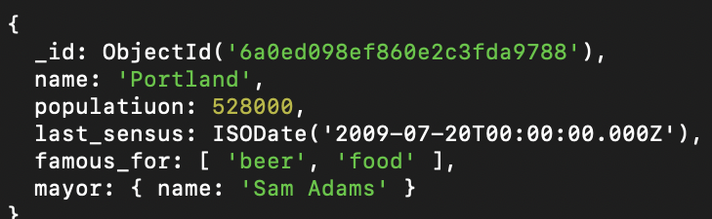
Практическое задание 3.3.6:
- Изменить информацию о самце единорога Pilot: теперь он любит и шоколад.
Команда:
db.unicorns.update(
{name: 'Pilot'},
{$push: {loves: 'chocolate'}}
)

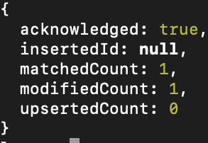

- Проверить содержимое коллекции unicorns.

Команда: db.unicorns.find({name: 'Pilot'})

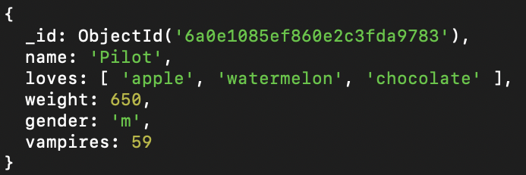

Практическое задание 3.3.7:
- Изменить информацию о самке единорога Aurora: теперь она любит еще и сахар, и лимоны.
Команда:
db.unicorns.update(
{name: 'Aurora'},
{$addToSet: {loves: {$each: ['sugar', 'lemon']}}}
)

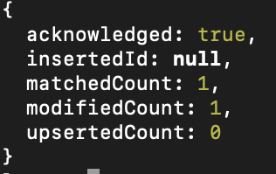

- Проверить содержимое коллекции unicorns.
Команда: db.unicorns.find({name: 'Aurora'})

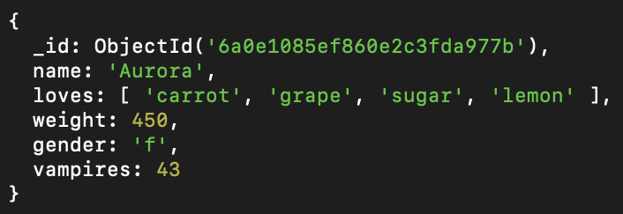
3.4 УДАЛЕНИЕ ДАННЫХ ИЗ КОЛЛЕКЦИИ
Практическое задание 3.4.1:

- Создайте коллекцию towns, включающую следующие документы:
db.towns.insertMany([
{name: "Punxsutawney ",
popujatiuon: 6200,
last_sensus: ISODate("2008-01-31"),
famous_for: ["phil the groundhog"],
mayor: {
name: "Jim Wehrle"
}}
{name: "New York",
popujatiuon: 22200000,
last_sensus: ISODate("2009-07-31"),
famous_for: ["status of liberty", "food"],
mayor: {
name: "Michael Bloomberg",
party: "I"}}
{name: "Portland",
popujatiuon: 528000,
last_sensus: ISODate("2009-07-20"),
famous_for: ["beer", "food"],
mayor: {
name: "Sam Adams",
party: "D"}}
])

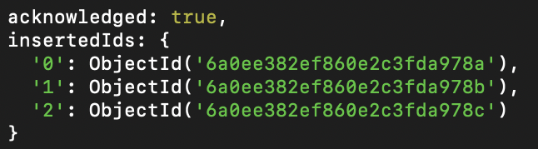
- Удалите документы с беспартийными мэрами.

Команда: db.towns.remove({"mayor.party": {$exists: false}})

- Проверьте содержание коллекции.

Команда: db.towns.find()
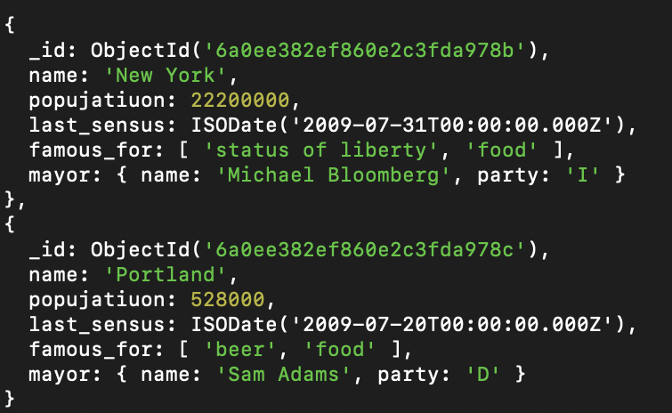

- Очистите коллекцию.

Команда: db.towns.remove({})

- Просмотрите список доступных коллекций.

Команда: show collections

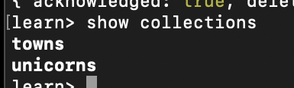

4.1 ССЫЛКИ В БД
Практическое задание 4.1.1:
- Создайте коллекцию зон обитания единорогов, указав в качестве идентификатора кратко название зоны, далее включив полное название и описание.

Команда:
db.habitats.insertMany([
{
_id: "forest",
name: "Магический лес",
description: "Зона обитания с густыми деревьями и магической растительностью"
},
{
_id: "garden",
name: "Райский сад",
description: "Зона обитания с цветами, фруктовыми деревьями и источниками воды"
},
{
_id: "river",
name: "Река",
description: "Зона обитания возле реки с доступом к воде и зелёным лугам"
}
])
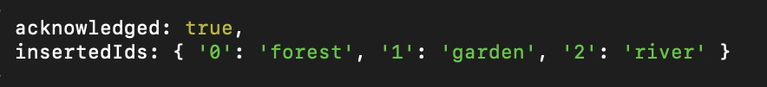

- Включите для нескольких единорогов в документы ссылку на зону обитания, использую второй способ автоматического связывания.

Команды:

db.unicorns.update(
{name: "Aurora"},
{$set: {habitat: {$ref: "habitats", $id: "forest"}}}
)

db.unicorns.update(
{name: "Pilot"},
{$set: {habitat: {$ref: "habitats", $id: "river"}}}
)

db.unicorns.update(
{name: "Dunx"},
{$set: {habitat: {$ref: "habitats", $id: "garden"}}}
)

- Проверьте содержание коллекции едиорогов.

Команда: db.unicorns.find(
{name: {$in: ["Aurora", "Pilot", "Dunx"]}},
{_id: 0, name: 1, habitat: 1}
)

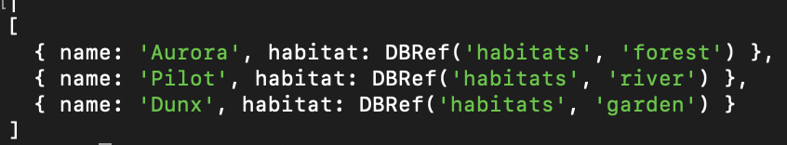

- Содержание коллекции единорогов unicorns:

db.unicorns.insert({name: 'Horny', loves: ['carrot','papaya'], weight: 600, gender: 'm', vampires: 63});
db.unicorns.insert({name: 'Aurora', loves: ['carrot', 'grape'], weight: 450, gender: 'f', vampires: 43});
db.unicorns.insert({name: 'Unicrom', loves: ['energon', 'redbull'], weight: 984, gender: 'm', vampires: 182});
db.unicorns.insert({name: 'Roooooodles', 44), loves: ['apple'], weight: 575, gender: 'm', vampires: 99});
db.unicorns.insert({name: 'Solnara', loves:['apple', 'carrot', 'chocolate'], weight:550, gender:'f', vampires:80});
db.unicorns.insert({name:'Ayna', loves: ['strawberry', 'lemon'], weight: 733, gender: 'f', vampires: 40});
db.unicorns.insert({name:'Kenny', loves: ['grape', 'lemon'], weight: 690, gender: 'm', vampires: 39});
db.unicorns.insert({name: 'Raleigh', loves: ['apple', 'sugar'], weight: 421, gender: 'm', vampires: 2});
db.unicorns.insert({name: 'Leia', loves: ['apple', 'watermelon'], weight: 601, gender: 'f', vampires: 33});
db.unicorns.insert({name: 'Pilot', loves: ['apple', 'watermelon'], weight: 650, gender: 'm', vampires: 54});
db.unicorns.insert ({name: 'Nimue', loves: ['grape', 'carrot'], weight: 540, gender: 'f'});
db.unicorns.insert {name: 'Dunx', loves: ['grape', 'watermelon'], weight: 704, gender: 'm', vampires: 165}

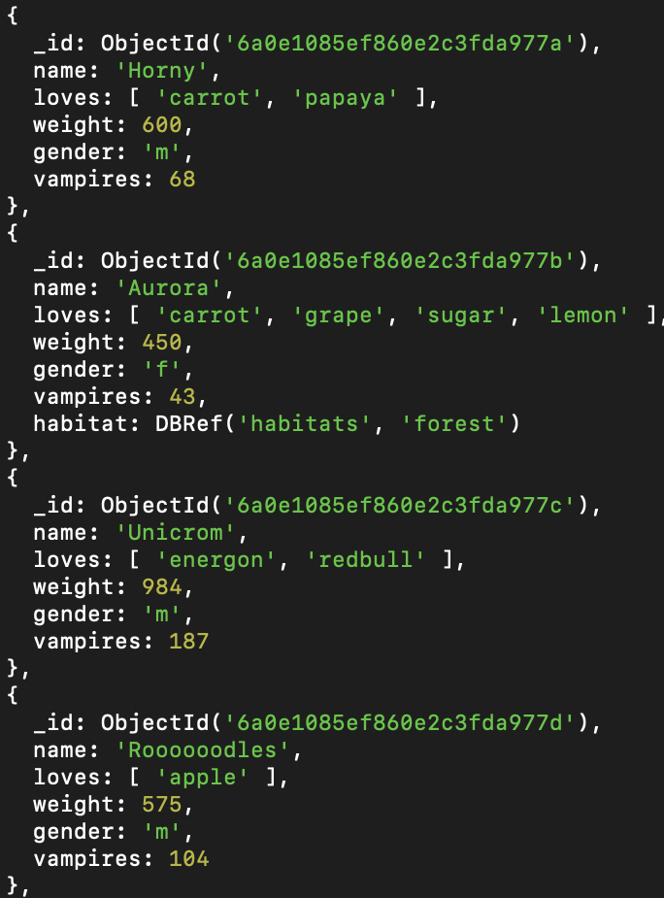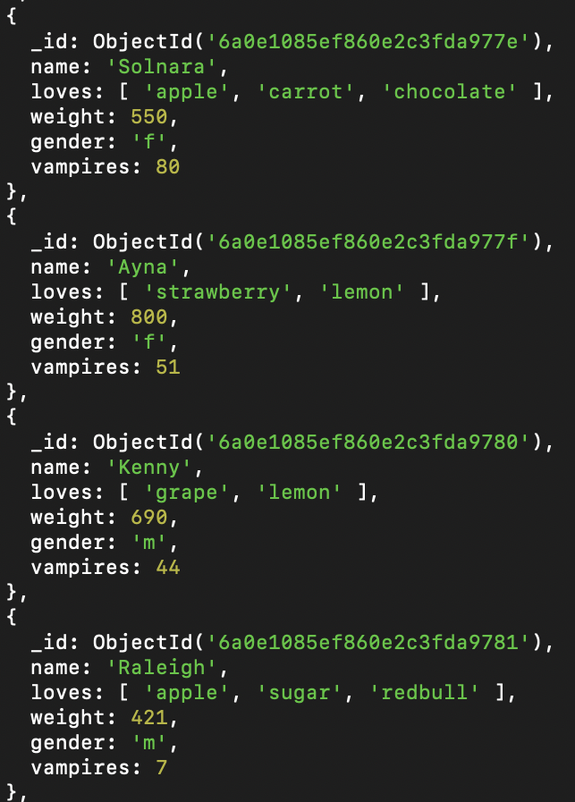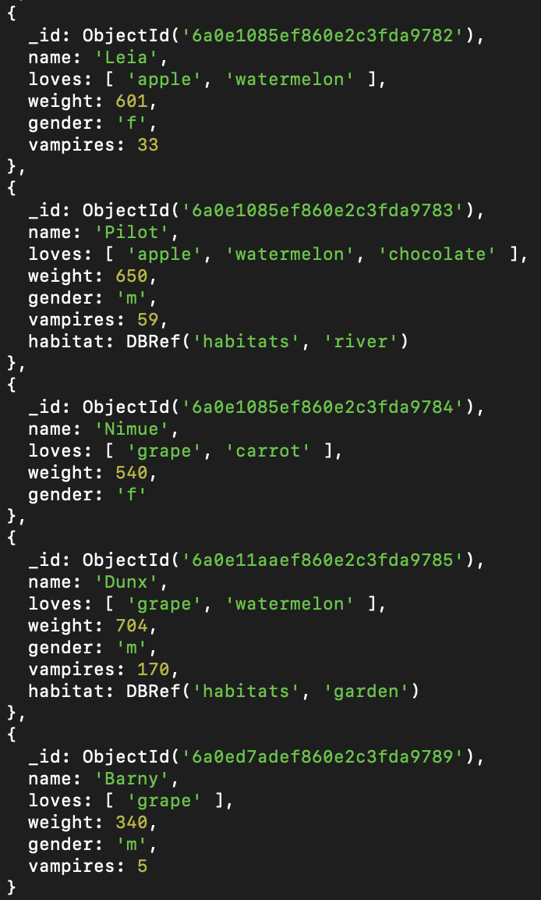

Практическое задание 4.2.1:
1) Проверьте, можно ли задать для коллекции unicorns индекс для ключа name с флагом unique.

Команда:
db.unicorns.ensureIndex({name: 1}, {unique: true})

2) Содержание коллекции единорогов unicorns:
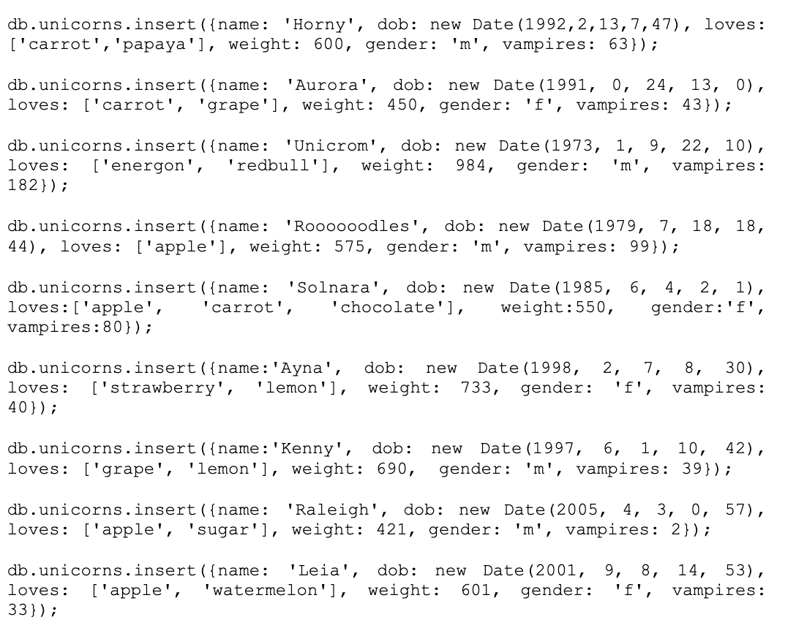
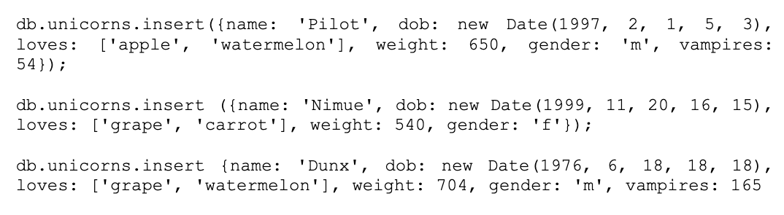

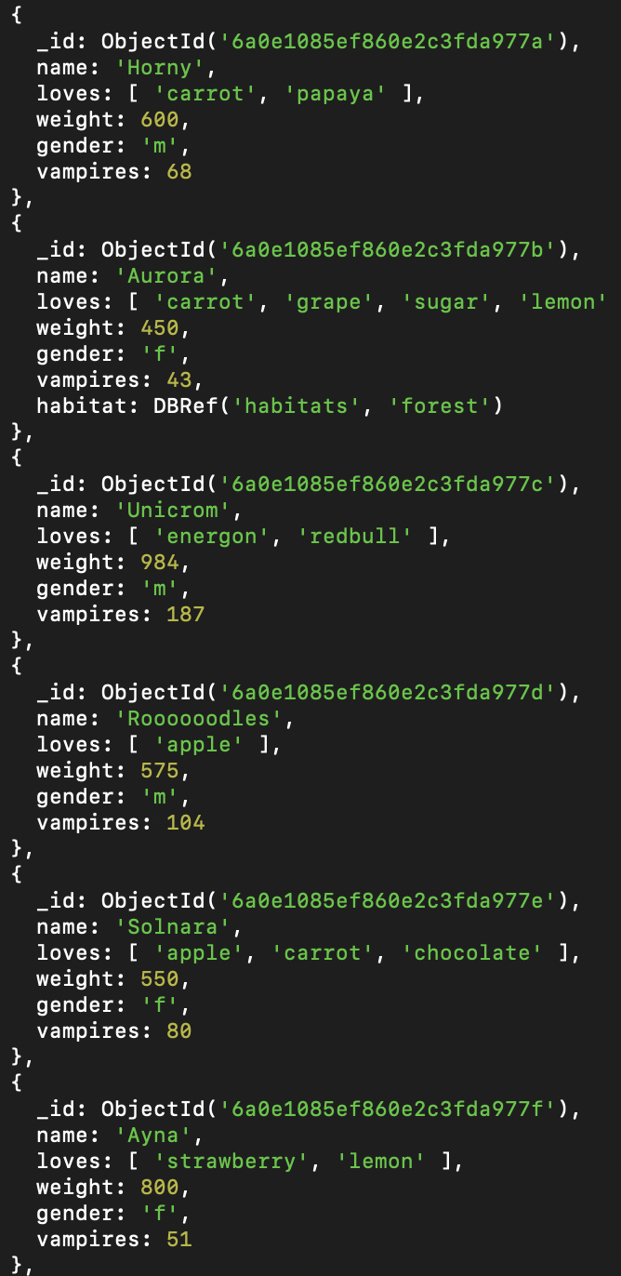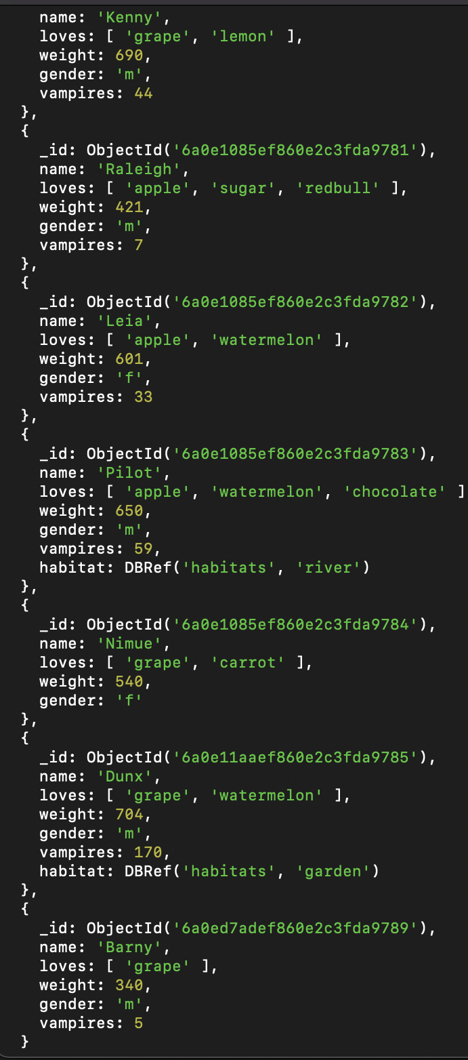

4.3 УПРАВЛЕНИЕ ИНДЕКСАМИ
Практическое задание 4.3.1:
  - Получите информацию о всех индексах коллекции unicorns .

Команда: db.unicorns.getIndexes()

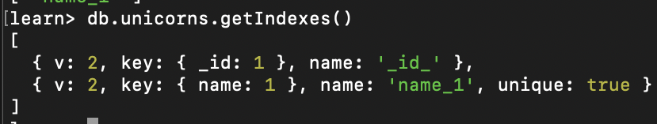

  - Удалите все индексы, кроме индекса для идентификатора.

Команда: db.unicorns.dropIndex("name_1")
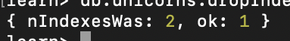

Видим что индексов стало меньше:
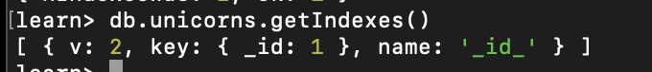

  - Попытайтесь удалить индекс для идентификатора.
Команда: db.unicorns.dropIndex("_id_")

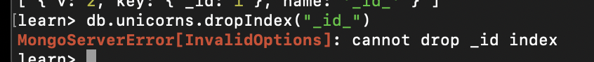

4.4 ПЛАН ЗАПРОСА
Практическое задание 4.4.1:
- Создайте объемную коллекцию numbers, задействовав курсор:
for(i = 0; i < 100000; i++){db.numbers.insert({value: i})}

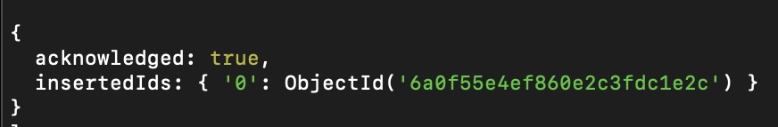

- Выберите последних четыре документа

Команда: db.numbers.find().sort({value: -1}).limit(4)

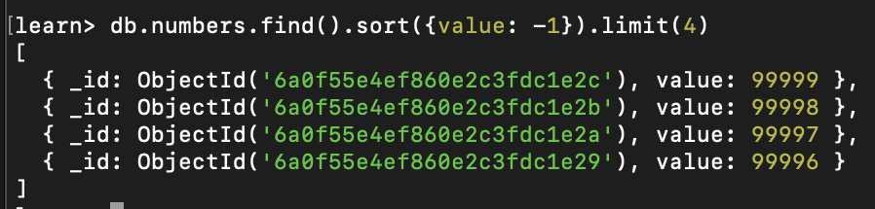
- Проанализируйте план выполнения запроса 2. Сколько потребовалось времени на выполнение запроса? (по значению параметра executionTimeMillis)
Команда:
db.numbers.find().sort({value:-1 }).limit(4).explain("executionStats")
На выполнение запроса без индекса потребовалось 42 миллисекунды.
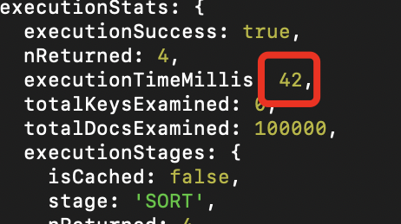
- Создайте индекс для ключа value.

Команда: db.numbers.ensureIndex({value: 1})



- Получите информацию о всех индексах коллекции numbres.

Команда: db.numbers.getIndexes()

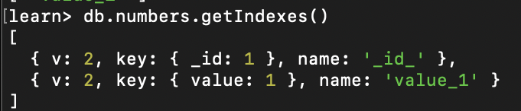

- Выполните запрос 2.

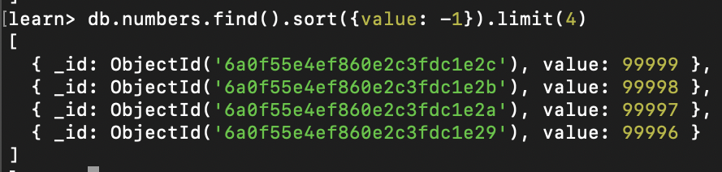

- Проанализируйте план выполнения запроса с установленным индексом. Сколько потребовалось времени на выполнение запроса?

Команда:
db.numbers.find().sort({value:1}).limit(4).explain("executionStats")
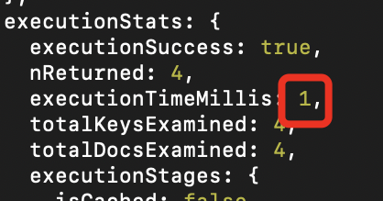

- Сравните время выполнения запросов с индексом и без. Дайте ответ на вопрос: какой запрос более эффективен?

После создания индекса по полю value время выполнения запроса уменьшилось. Запрос с индексом является более эффективным

5. Вывод
В ходе выполнения лабораторных работ была установлена и настроена СУБД MongoDB, а также проверена её работоспособность через запуск сервера и клиента MongoDB Shell. Были изучены основные команды для работы с базами данных и коллекциями: создание базы данных, просмотр списка баз данных, создание и удаление коллекций, добавление, изменение, удаление и выборка документов.
В лабораторной работе 6.1 были получены базовые навыки работы с MongoDB: запуск клиента, выполнение справочных команд, создание базы данных learn, добавление документа в коллекцию, просмотр статистики, переименование и удаление коллекции, а также удаление базы данных.
В лабораторной работе 6.2 были выполнены более сложные операции с документами MongoDB. Были рассмотрены CRUD-операции, фильтрация и сортировка данных, работа с массивами и вложенными объектами, использование операторов $set, $inc, $unset, $push, $addToSet, $each, $exists, $all, а также выполнение агрегированных запросов. Также были изучены ссылки между документами, создание и удаление индексов, использование уникального индекса и анализ плана выполнения запроса с помощью метода explain().
В результате были закреплены практические навыки работы с MongoDB через командную строку и получено понимание того, как выполнять основные операции с документно-ориентированной базой данных.

